Картотека игр
по формированию здорового образа жизни

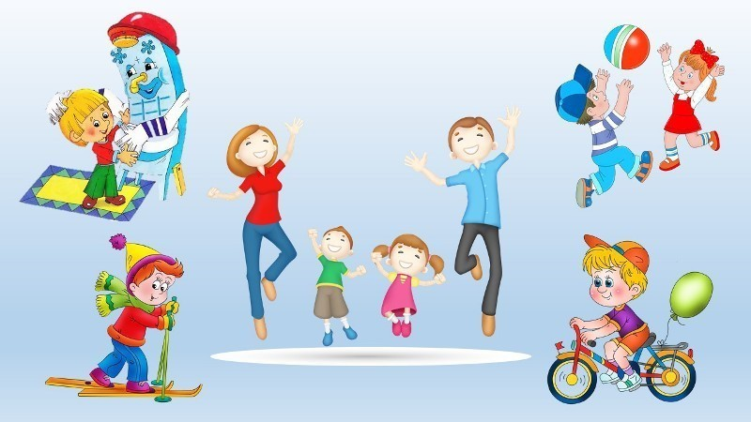

Введение
Здоровье — это не только отсутствие болезней, это состояние оптимальной работоспособности, творческой отдачи, эмоционального тонуса, того, что создает фундамент будущего благополучия личности. Поэтому приоритетным направлением в дошкольном воспитании, сегодня является повышение уровня здоровья детей, формирование у них навыков здорового образа жизни, потребности в регулярных занятиях физическими упражнениями, формирование у них представлений о здоровье как одной из главных ценностей жизни. Искусство долго жить состоит, прежде всего, в том, чтобы научиться с детства следить за своим здоровьем. То, что упущено в детстве, трудно наверстать.
Основы ЗОЖ у детей дошкольного возраста определяются наличием знаний и представлений об элементах здорового образа жизни (соблюдение режима, гигиенических процедур, двигательной активности), и умением реализовывать их в поведении и деятельности доступными для ребёнка способами (чистить зубы, мыть руки, делать зарядку).
Современное общество отличается многообразием примеров образа жизни человека, с которыми постоянно сталкивается каждый ребёнок. Это многообразие не всегда является образцом для ребёнка, в результате создаётся хаотичность в представлениях ребёнка о здоровом образе жизни и разрушаются уже сложившиеся представления.
Предполагается, что формирование представлений о здоровом образе жизни у детей дошкольного возраста будет происходить значительно успешнее при использовании системы средств с применением дидактических игр.
Дидактическая игра –это многоплановое, сложное педагогическое явление, она является и игровым методом обучения, и самостоятельной игровой деятельностью, и средством всестороннего воспитания личности ребенка.
В игре формируются все стороны личности ребенка, происходят значительные изменения в психике. В играх дошкольники воспроизводят всё то, что они видят вокруг себя в жизни и деятельности взрослых.
В игровой деятельности формируются многие положительные качества ребенка, интерес и готовность к предстоящему учению, развиваются познавательные способности.
Дидактическая игра даёт возможность решать различные педагогические задачи в игровой форме, наиболее доступной для дошкольников.

«Умею - не умею».
Цели: акцентировать внимание детей на своих умениях и физических возможностях своего организма; воспитывать чувство собственного достоинства.
Оборудование: мяч.
Ведущий бросает мяч и произносит: «Я умею» или «Я не умею». Ребёнок, поймав мяч, продолжает фразу, объяснив, почему он умеет или не умеет. Например: «Я умею бегать, так, как у меня есть ноги. Я не умею летать, потому что у меня нет крыльев».

«Угадай, кто позвал?»
Цели: тренировать органы слуха и активизировать внимание и слуховую память детей.
Ведущий, стоя спиной к детям, должен определить по голосу, кто его позвал. В случае правильного ответа место ведущего занимает ребёнок, чей голос был определен.

«Найди пару».
Цель: подбирать пару к предмету по тактильным ощущениям (с завязанными глазами).
Оборудование: пуговицы, кубики, яблоко, карандаши, мелкие предметы.
Выбрав себе предмет, ребёнок должен с завязанными глазами выбрать из кучки такой же. В конце игры ведущий просит объяснить, что помогло ребёнку правильно определить на ощупь разные материалы.

«Правила гигиены».
С помощью считалки выбирается водящий, он выходит из группы. Воспитатель с детьми договаривается, кто и что будет изображать. Затем водящего приглашают, дети по очереди показывают навыки гигиены при помощи жестов и мимики. Ведущий должен отгадать, что показывают дети: умывание, чистку зубов, обтирание, причёсывание, купание.

«Мой день».
Цели: рассказать о режиме дня; учить объяснять и доказывать свою точку зрения; учит находить нарушения закономерностей в последовательном ряду.
Оборудование: 3-4 комплекта карточек с изображениями разных режимных моментов.
Располагать карточки надо последовательно, в соответствии с режимом (от утреннего подъёма до укладывания спать вечером), объяснить детям, почему так, а не иначе следует выкладывать карточки.
Вариант 1. Соревнование «Кто быстрее выложит ряд?».
Вариант 2. «Продолжи ряд». Воспитатель начинает выкладывать последовательность, а ребёнок продолжает.
Вариант 3. «Исправь ошибку». Воспитатель выкладывает всю последовательность карточек, нарушив её в одном или нескольких местах, дети находят и исправляют ошибки.

«Опасно- не опасно»
Цели: учить детей отличать опасные жизненные ситуации от не опасных, уметь предвидеть результат возможного развития ситуации; закреплять знание правил безопасного поведения; воспитывать чувство взаимопомощи.
Оборудование: набор дидактических картинок с изображением опасных и не опасных для жизни и здоровья ситуации; карточки разных цветов (кранного, белого и жёлтого) в зависимости от вариантов игры. Содержание картинок: ребёнок ползает по лестнице, читает книгу, прыгает с высоты, одет не по погоде, кашляет на других и т.д.
Детей просят определить степень угрозы, предлагаемой (наглядной или словесной) ситуации для жизни и здоровья, поднять определённую карточку, в зависимости от опасности, правильно разложить дидактические картинки.
Внимательно прослушав рассказ воспитателя, дети поднимают красную карточку, если есть опасность, жёлтую – если опасность может возникнуть при определённом поведении, и белую – если опасности нет.
Дети не должны мешать друг другу, при необходимости
дополнять ответы товарищей, не подсказывать и не пользоваться подсказками.
«Наши помощники – растения».
Цель: закрепить представления о том, как помочь себе и другим оставаться всегда здоровыми.
Оборудование: предметные картинки с изображением лекарственных растений.
Игра проводится по принципу лото, у детей карты с изображением лекарственных растений. Воспитатель показывает картинки аналогичными рисунками. Ребёнок, у которого есть это растение, рассказывает о его использовании для лечения. Если правильно, получает картинку. Выигрывает тот, кто первым закроет свою карту.

«Путешествие в страну здоровья».
Цель: закрепить у детей представления о том, как помочь себе и другим оставаться всегда здоровыми.
Оборудование: игровое поле с наклеенными иллюстрациями; кубик, цветные фишки или пуговицы.
Играющие по очереди бросают кубик на гранях которого изображены от 1 до 3 кружков, и передвигают свою фишку вперёд настолько ходов, сколько кружков выпало на кубике. Если фишка оказалась на красном кружке, то ребёнок, прежде чем сделать следующий ход, должен ответить, как вести себя при насморке, кашле, высокой температуре, зубной боли. При неверном ответе ребёнок пропускает ход, при правильном делает следующий. Когда фишка оказывается на зелёном кружке, играющий рассказывает, чем полезны для человека движения, режим дня, витамины, водные процедуры. При неверном ответе ребёнок пропускает ход, при правильном переставляет фишку на три хода вперёд. Побеждает тот, кто первым доберётся в страну здоровья.

«Подбери пару».
Цели: соотносить предметы на картинках, с действиями; закреплять навыки самообслуживания; развивать логическое мышление.
Оборудование: предметные картинки: пылесос, расческа, батарея, мыло, шкаф для игрушек; сюжетные картинки: уборка квартиры, ботинки, одежда, игрушки.
Дети внимательно рассматривают полученные картинки, сравнивают их и подбирают пары, объясняют свой выбор.
«Полезная и вредная еда».
Цель: закрепить представление детей о том, какая еда полезна, какая вредна для организма.
Оборудование: Карточки зелёного и красного цвета; предметные картинки с изображением продуктов питания (торт, лимонад, копчёная колбаса, пирожные, конфеты, чёрный хлеб, каша, молоко, варенье, сок, овощи, фрукты); поощрительные значки (вырезанные из цветного картона яблоко, морковка, груша).
Детям раздают картинки с изображением различных продуктов питания. Под зелёную картинку положить картинки с полезной едой, а под красную – с вредной, дети должны быть внимательны, в случае ошибки исправления не допускаются. Верное решение игровой задачи поощряется значком.
«Путешествие хлебного комочка».
Цели: рассказать о пути, который проходит пища в организме человека, объяснить необходимость тщательного пережевывания.
Оборудование: таблица со схематическим изображением пищеварительной системы человека, хлебный шарик.
Дети прокатывают шарик по таблице и повторяют за воспитателем название органов пищеварительной системы.

«Что такое хорошо, что такое плохо»
Цели: учить детей составлять фразы по иллюстрациям, оценивать поступки человека, воспитывать бережное отношение к окружающему (своему дому, двору, детскому саду) и своему здоровью.
Пособие изготавливается постепенно, дети совместно с воспитателем отыскивают иллюстрации, называют вред и пользу изображенного на них: полезно – оформляют в рамку зеленую, вредно – в рамку красную, листы собирают в папку. Дети в свободное время рассматривают их, дорисовывают изображения, играют с ними.
«Лабиринты»
Цель: Учить детей ориентироваться на листе бумаги.
Ребёнку предъявляют изображения лабиринтов, «пройдя» по которым можно выполнять действия, способствующие здоровому образу жизни.
«Малыш сидит совсем близко от телевизора и смотрит передачу. Как ты думаешь, это полезно для его здоровья? Чем ты посоветуешь заняться малышу? Помоги добраться до игрушки!»
«Соня хочет почистить зубы. Помоги ей пройти к полочке с зубной щеткой и пастой».
«Оденем куклу на прогулку»
Цель: закреплять знания детей об одежде, формировать умение детей одевать куклу соответственно сезону года, погоде, систематизировать представления детей о здоровье, развивать у детей внимание, память, логическое мышление.
Материал: бумажная кукла с различной одеждой
Ход игры: воспитатель говорит, что кукла собирается на прогулку, но не знает, что ей одеть, сейчас зима и на улице очень холодно (различные ситуации).
Дети «одевают» куклу и объясняют свой выбор.
«Игра - дело серьёзное «Опасные предметы»
Цель: упражнять детей в выборе безопасных предметов для игр по картинкам, закреплять знания о том, какими предметами можно играть.
Материал: картинки с изображением различных предметов (опасных и неопасных), два обруча
Ход игры: Воспитатель предлагает детям разложить картинки по двум обручам. В один обруч дети отбирают картинки с изображением предметов, с которыми можно играть, во второй – картинки с изображением предметов, с которыми нельзя играть, и объясняют свой выбор.

Подготовила: воспитатель Белевич В.В.

